【壓力其實沒有你想的那麼可怕】

文章撰寫日期：2021年08月09日
撰寫人：許儷馨 實習諮商心理師

在忙碌的生活中，現代人需要承擔多重的壓力源，從生活各層面都可能引起個人的壓力，或許現在你的腦中已經想到了一些，人們常調侃「壓力山大」，就好比壓力事件一件一件疊起來像山一樣高，不僅讓人難以負荷，想卸下來都不知道該從哪裡開始。生活中常見的壓力來源包括：
- 重大生活事件
生活中發生的重大事件，如：疫情延長開學、辦理營隊活動、期中/期末考試、感情的交往/分手、交通事故受傷/親友離世、論文/實習/畢業專題製作…等，這些事件可能會改變個人的習慣的生活模式，甚至也需要去做出一些決定，同時也會帶來壓力。
- 內在壓力
內在壓力來自於性格、情緒、自我要求等，各人對於自我要求的程度不一，有些人對自己設定高標準或完美主義，有些人則希望事情都在掌控之內，當這些自我的要求愈缺少彈性或空間放鬆，則壓力感也會愈大。
- 社會角色
人際或家庭關係中，個人會有不同的社會角色，例如：經營朋友與社交關係、親子關係的調適、老師對於學生的期待等等，當個人角色的要求與期待愈來愈多，甚至在網路上需要塑造特定形象，也常會讓人感到兩難，形成壓力。
- 生活瑣事
日常的瑣事可能是我們最容易輕忽的一種壓力，諸如繳交費用、騎車通勤、思考午餐吃什麼、回覆LINE訊息，一件件小事累積起來，成為了一堆待解決的生活瑣事，光是想到就覺得頗有壓力。

當你先嘗試釐清個人的壓力來源後，接著我們來思考該如何面對這些壓力。胡君梅心理師提到壓力有三項共同特徵：一、止不住的思慮；二、所想多是負面的；三、太急於想要解決問題。多數人會認為「問題解決了，我就沒有壓力了」，但大多時候壓力並無法如期解決，因此如何在壓力之下好好照顧自己，成為了現代人一大課題。

「正念」(Mindfulness) 是一項在日常可以簡單運用的減壓方法，基於多年科學研究發展，已證實能夠改善生活品質、降低焦慮、以及提升大腦處理情緒的復原力，適合正處與高壓環境、容易緊張、焦慮、失眠、長期疲勞或身體疼痛困擾者，或無病症者也能操作。正念的意思並非指「正向的心念」或｢正確的念頭」，其內涵為「有意識地覺知當下身心與環境，並保持客觀、允許、不評判的態度」。此方法強調「感受當下」，並以開放、接納的態度，體驗自己的身體、想法、感受狀態及外在世界。
當面對壓力這座大山時，你可以試著按照下列步驟練習正念：
- 調整自己的呼吸，將注意力帶回當下
面對壓力人們很常會進入自動導航模式，慣性的想法或情緒反應總會先浮上腦海，如避開、躲起來、反擊、沉默等等，身體感受也會有所反應，如顫抖、握拳、發麻。你可以先將呼吸放慢下來，感受吸氣與呼氣的狀態，將注意力帶到身體的覺察，便能逐漸緩和混亂的思緒。
- 觀察自己的想法、心情、身體感受
想想自己怎麼會這麼緊張，你在害怕的是什麼呢，是否因為心裡有什麼期待或目標，重要的是用接納、不評價的態度，提醒自己慣性想法不一定是事實。「會不會是我太難搞了」、「是不是我做得不夠好」觀察這些心聲從哪裡來，它是如何影響自己的。透過這些省思的練習，可以逐漸轉化面對壓力時的僵化反應。
- 想更多了解「正念」是什麼?來點正念懶人包
什麼是正念？幾分鐘帶你快速認識正念！--〈台灣正念工坊〉
(https://youtu.be/m2mNumbyjF4)

若您或周遭同學有壓力適應的困擾，歡迎您可至學輔中心與心理師聊聊或洽電聯繫!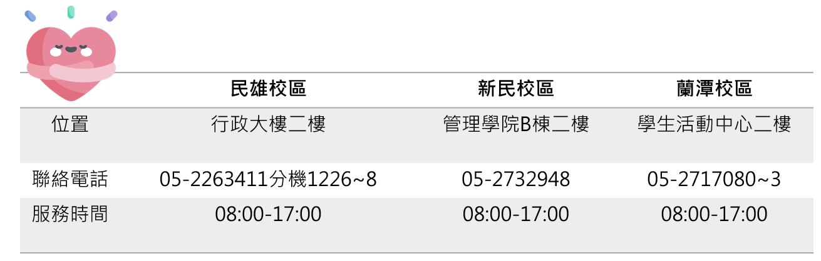
週一至週五
週一至週五
週一至週五

參考資料來源：
- 正念是什麼？腦內科學大解碼，正念常見問答｜台灣正念工坊
https://www.mindfulnesscenter.tw/mindfulness
- 三大層面，解析正念為什麼可以減壓｜華人正念減壓中心
https://www.mindfulness.com.tw/blog-detail/%E4%B8%89%E5%A4%A7%E5%B1%A4%E9%9D%A2%EF%BC%8C%E8%A7%A3%E6%9E%90%E6%AD%A3%E5%BF%B5%E7%82%BA%E4%BB%80%E9%BA%BC%E5%8F%AF%E4%BB%A5%E6%B8%9B%E5%A3%93-i.69
- 壓力與心理，面對壓力的正念六法｜華人正念減壓中心
https://www.mindfulness.com.tw/blog-detail/%E5%A3%93%E5%8A%9B%E8%88%87%E5%BF%83%E7%90%86%EF%BC%8C%E9%9D%A2%E5%B0%8D%E5%A3%93%E5%8A%9B%E7%9A%84%E6%AD%A3%E5%BF%B5%E5%85%AD%E6%B3%95-i.73

